天气质量预报项目

总体设计说明书

二零一五年十一月

计算机科学与技术系

组长：朱新瑞

组员：马志明、蒋文明、吴之璟、陆颖燊

目 录

1. 引言

1.1 编写目的

1.2 背景

1.3 定义

1.4 参考资料

2. 总体设计

2.1 设计思想与目标

2.2运行环境

2.3 基本设计概念

3. 数据库设计

4.系统出错处理设计

4.1 出错措施

4.2 补救措施

4.3 系统维护设计

一、引言

1.1 编写目的

1.2 背景

1.3 参考资料

二、总体设计

2.1 设计思想与目标

2.2运行环境

开发工具：java、python

2.3 基本设计概念

层次图：

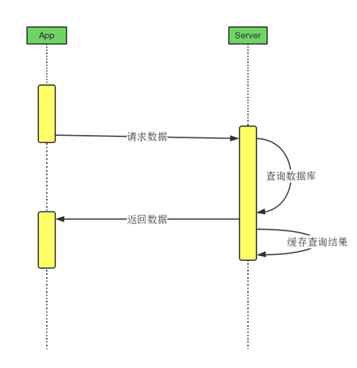

三、数据库设计

四、系统出错处理设计

4.1 出错信息

4.2 补救措施

软件出现错误后可采取的措施：

1）、重新启动操作系统。

2）、检查是否启动服务。

3）、备份数据，重新部署系统。

4）、根据错误记录文件，做出相应错误处理。

4.3系统维护设计